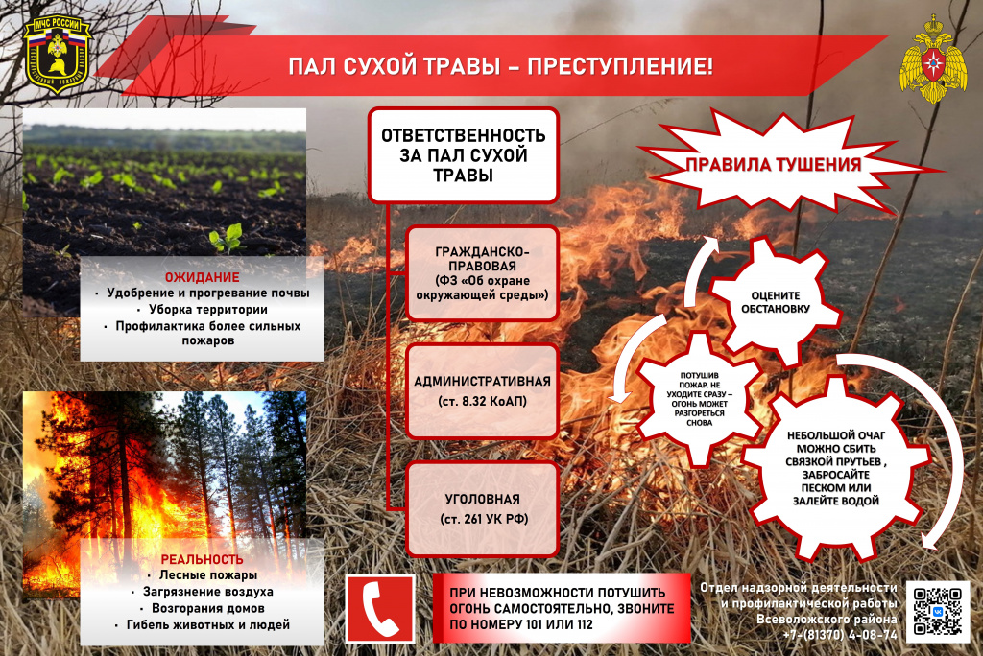
Самые распространённые природные пожары — это травяные палы. Ранней весной прошлогодняя трава быстро высыхает на сильном весеннем солнце и легко загорается от любой брошенной спички или сигареты. Травяные палы быстро распространяются, особенно в ветреные дни; остановить хорошо разгоревшийся пожар бывает очень непросто.
Травяные палы вызывают очень сильное задымление и так же опасны для здоровья людей, как и лесные пожары. Выделяемые при сжигании сухой травы угарный газ, формальдегид, сажа, циклические углеводороды оказывают вредное влияние на здоровье.
Весенние палы не приносят никакой пользы. Выжигание сухой травы уничтожает растения, выжигая полезные для почвы микроэлементы. Практически все животные и насекомые, которые живут в сухой траве или на поверхности земли, погибают при сильном травяном пожаре.
Огонь на приусадебном участке или просто вблизи строений может запросто стать причиной возгорания и нанести ущерб, а то и полностью уничтожить постройки или припаркованный недалеко транспорт. Пострадать может не только имущество, но и сам поджигатель или случайно оказавшиеся на месте пожара граждане.
Для того, чтобы избежать беды, работники МЧС призывают соблюдать следующие рекомендации:
- ни в коем случае не жечь траву. Кроме того, что это вредно для растений и животных, палы могут быть опасны и для человека. Не оставляйте горящий огонь без присмотра. Тщательно тушите окурки и спички перед тем, как выбросить их;
- не проходить мимо пожара. Начинающую гореть траву вы сможете потушить самостоятельно. При тушении подручными средствами можно сбивать пламя с кромки пожара связкой прутьев или веток лиственных деревьев, либо же забрасывать кромку пожара песком;
- не уходить, не убедившись в том, что огонь не разгорится снова;
- немедленно сообщить о случившемся по телефону 101, если понимаете, что самостоятельно погасить пламя не удастся, постараться как можно быстрее покинуть место пожара;
- чтобы уборка приусадебного участка не обернулась трагедией, помните, что разводить костер можно только в безветренную погоду и на безопасном расстоянии от домов, строений, полей и лесополосы. Кострище обязательно окопайте. Под рукой держите ведро с водой, лопату или огнетушитель. Не оставляйте костер без присмотра или под контролем детей. Оставшиеся угли следует пролить водой до полного прекращения тления. В случае возгорания немедленно вызывать спасателей по телефонам 101;
- уделять больше внимания детям. Обязательно разъяснять им, чем может закончиться баловство с огнем на местах, где есть участки с высохшей травой. Научите их бережно относиться к природе.
За нарушения этих элементарных правил существует наказание в виде привлечения к административной, гражданско-правовой и даже уголовной ответственности. Гражданам могут быть выписаны штрафы от 1,5 до 5 тыс. руб. в зависимости от очага возгорания и причиненного вреда. Должностные лица будут наказаны штрафом до 50 тыс. руб., а юридические лица за свою ошибку могут заплатить до 1 млн. рублей.
Кроме того, если ваши действия привели к масштабному лесному пожару, нанесению имущественного вреда жилым домам, зданиям, а также вызвали гибель животных и/или людей, то возможно лишение свободы на срок 1-4 лет для обычных граждан. Для руководителей предприятий, помимо штрафа и лишения свободы, в качестве бонуса выпишут запрет заниматься определенным видом деятельности на срок до 3 лет.
МЧС напоминает, что выжигание сухой растительности, пожнивных остатков, трав на корню категорически запрещается.

